ФЕДЕРАЛЬНОЕ ГОСУДАРСТВЕННОЕ БЮДЖЕТНОЕ ОБРАЗОВАТЕЛЬНОЕ УЧРЕЖДЕНИЕ ВЫСШЕГО ОБРАЗОВАНИЯ
«РОССИЙСКАЯ АКАДЕМИЯ НАРОДНОГО ХОЗЯЙСТВА И ГОСУДАРСТВЕННОЙ СЛУЖБЫ ПРИ ПРЕЗИДЕНТЕ РОССИЙСКОЙ ФЕДЕРАЦИИ»

Институт экономики, математики и информационных технологий

Кафедра «Прикладная информатика»

Дисциплина: «Программная инженерия»

Практическое задание № 4

Тема: «Проектирование программной системы на основе выбранной темы»

Выполнил:
Студент группы ВР-23
Малышева Ксения Андреевна

Проверил:
Ольховая А.М.

Москва
2026

Цель работы
Научиться описывать программную систему как инженерный проект, где нужно понять, зачем нужна система, кто будет ею пользоваться, какие задачи она решает, из каких частей состоит, как эти части взаимодействуют и как проверить, что система работает правильно.
Выбор модели жизненного цикла

Для разработки информационной системы стоматологической клиники Dentix Clinic Management выбрана итеративная модель жизненного цикла.
Итеративная модель подходит для данного проекта, потому что систему удобно разрабатывать постепенно, добавляя функции по этапам. Информационная система стоматологической клиники включает несколько разных направлений работы: запись пациентов, расписание врачей, электронные карточки, учет расходных материалов, финансовый учет, уведомления и отчеты. Если разрабатывать все сразу, будет сложнее проверить правильность работы системы и вовремя исправить ошибки.
При итеративной модели сначала можно реализовать самые важные функции, необходимые для начала работы клиники в системе. Затем можно постепенно добавлять медицинскую документацию, учет материалов, финансовый модуль, уведомления и аналитику. Такой подход позволяет после каждой итерации получать рабочую часть системы и проверять ее на соответствие требованиям пользователей.
Итеративная модель также удобна потому, что в процессе разработки требования могут уточняться. Например, администратор может предложить изменить форму записи пациента, врач – добавить дополнительные поля в карточку приема, а бухгалтер – уточнить состав финансового отчета. При поэтапной разработке такие изменения проще внести без полной переработки всей системы.

План разработки по итерациям
Итерация | Что разрабатывается
1 | Авторизация пользователей, роли доступа, регистрация пациентов
2 | Расписание врачей, занятость кабинетов, запись пациента на прием
3 | Электронная карточка пациента, история посещений, фиксация оказанных услуг
4 | Учет расходных материалов и автоматическое списание после приема
5 | Формирование счетов, учет оплат и задолженностей
6 | Уведомления пациентам и сотрудникам, отчеты для руководителя клиники

Таким образом, итеративная модель позволяет создавать систему последовательно: от базовых функций к дополнительным возможностям, сохраняя связь между требованиями, пользователями и архитектурой системы.

Архитектура системы

Архитектура информационной системы Dentix Clinic Management включает несколько основных модулей. Каждый модуль отвечает за отдельную часть работы клиники, но при этом взаимодействует с другими модулями через общую базу данных и внутреннюю логику системы.

Модуль | Назначение
Модуль авторизации | Проверяет вход пользователей в систему и предоставляет доступ к функциям в зависимости от роли пользователя.
Модуль управления пациентами | Позволяет создавать, редактировать и просматривать карточки пациентов, а также хранить их контактные данные.
Модуль расписания и записи на прием | Позволяет администратору записывать пациентов к врачам, выбирать дату, время и кабинет, переносить или отменять запись.
Модуль медицинской документации | Позволяет врачу просматривать историю лечения пациента, фиксировать результаты приема, оказанные услуги и рекомендации.
Модуль учета расходных материалов | Хранит данные об остатках материалов, списывает использованные материалы после приема и помогает контролировать их пополнение.
Финансовый модуль | Позволяет формировать счета за оказанные услуги, учитывать оплаты и контролировать задолженности пациентов.
Модуль уведомлений | Отправляет уведомления пациентам и сотрудникам о записи, переносе или отмене приема, а также о необходимости пополнения материалов.
Модуль отчетов и аналитики | Формирует отчеты по количеству приемов, загрузке врачей, использованию материалов и финансовым показателям клиники.
База данных | Хранит информацию о пользователях, пациентах, расписании, приемах, услугах, материалах, счетах и оплатах.

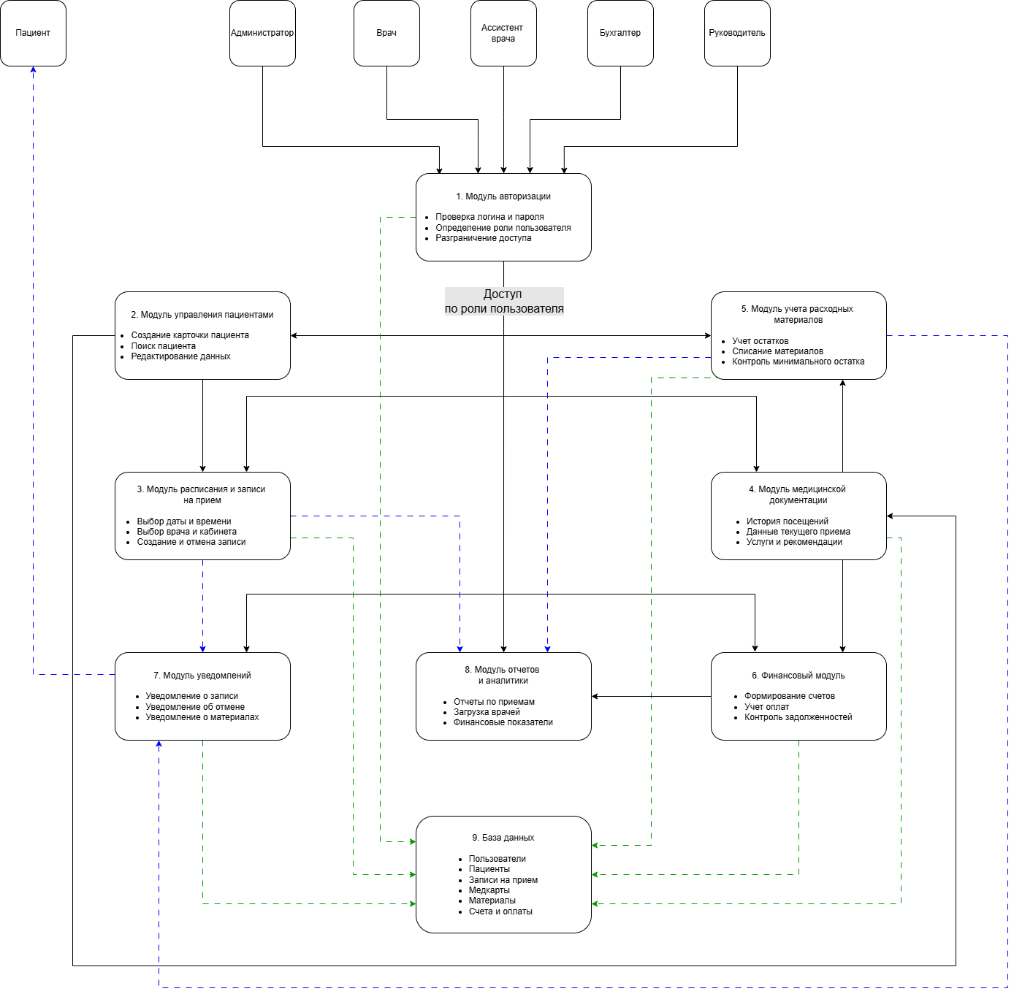

Рисунок 1 – Архитектура информационной системы стоматологической клиники Dentix Clinic Management.

Условные обозначения:
- Черная сплошная стрелка – основное взаимодействие модулей;
- Синяя пунктирная стрелка – отправка уведомлений;
- Зеленая пунктирная стрелка – обращение к базе данных.

